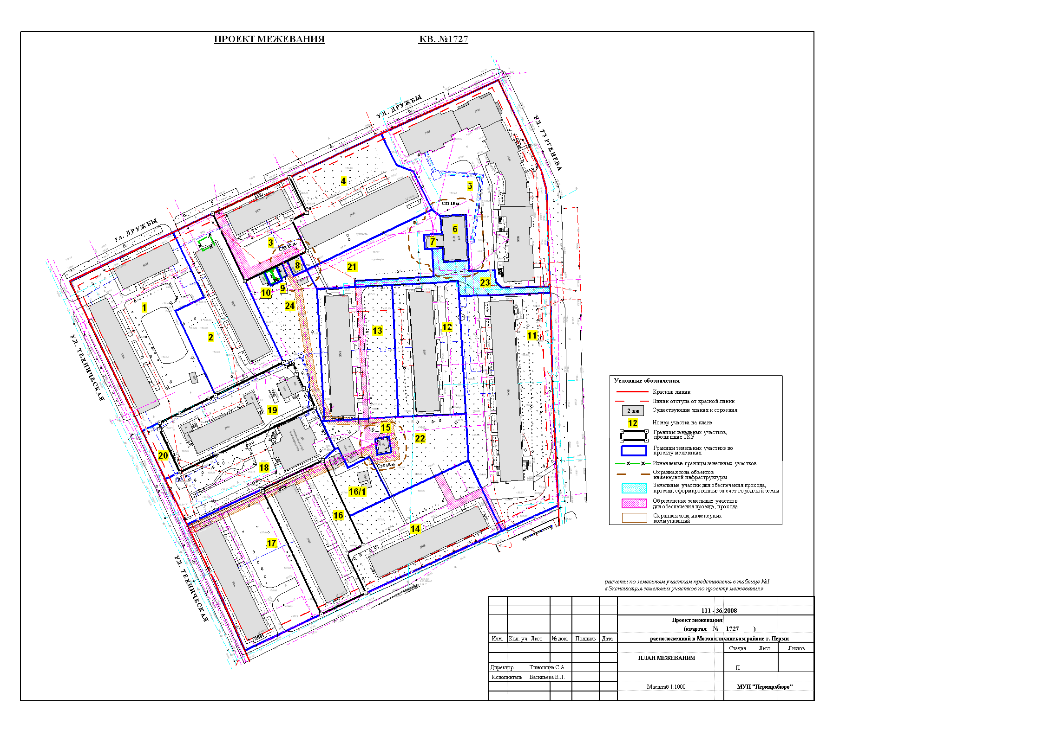
УТВЕРЖДЕНО
постановлением
администрации города
от 08.07.2010 № 412
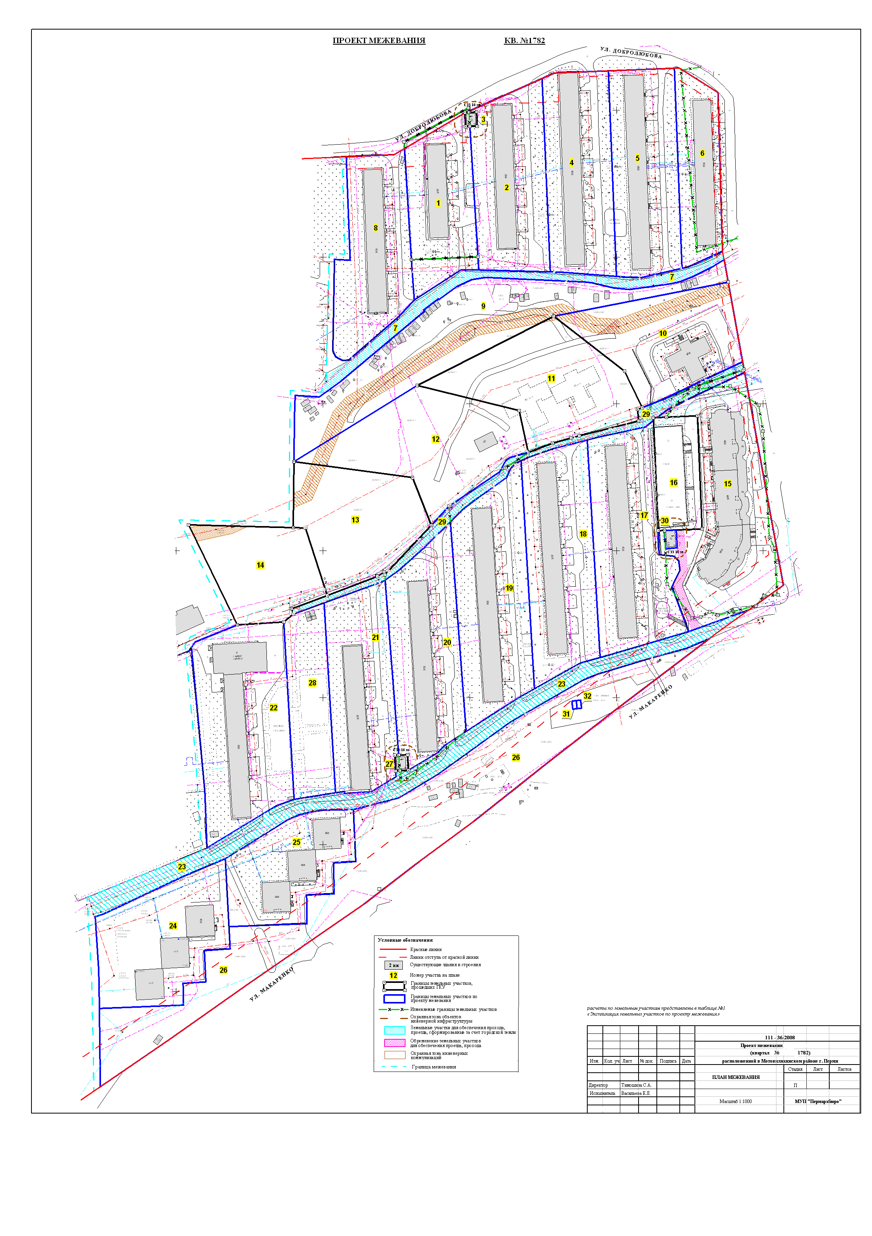
УТВЕРЖДЕНО
постановлением
администрации города
от 08.07.2010 № 412
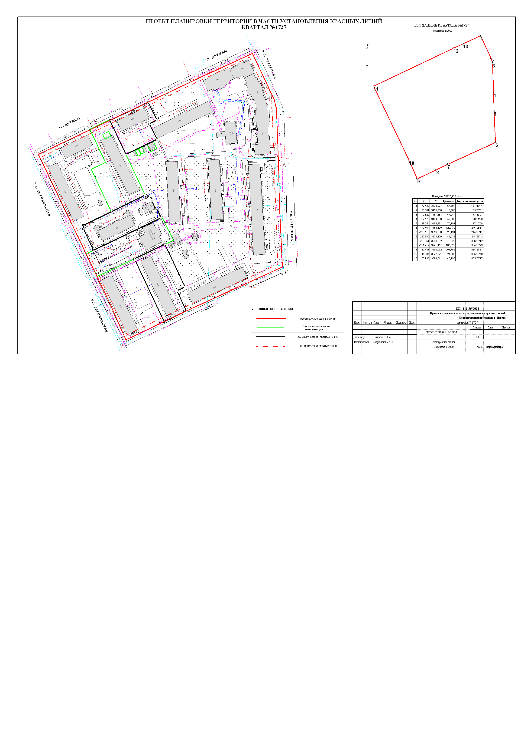
УТВЕРЖДЕНО
постановлением
администрации города
от 08.07.2010 № 412
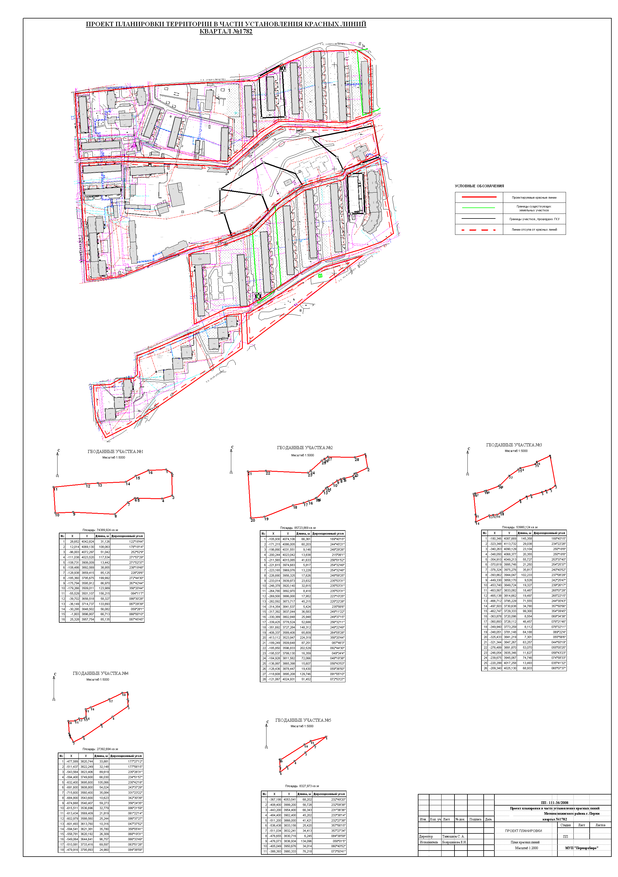
УТВЕРЖДЕНО
постановлением
администрации города
от 08.07.2010 № 412
Экспликация земельных участков кв. 1727
таблица №1
№ | Кадастровый номер земельного участка | Адрес земельного участка | Землепользователь | Правовое положение | Правоустанавливающие документы | Разрешенное использование | Площадь по документам,  м2 | Площадь по плану отвода,  м2 | Площадь по проекту  м2 | Нормативный показатель площади участка на единицу | Нормативная площадь участка,  м2 | Соотношение (проектн./  нор-матив) | Уменьшение/ увеличение площади,  м2 | Площадь зон с особыми условиями использования территории и обременений,  м2
1 | - | Дружбы, 15,13 | Собственники жилых и нежилых помещений | - | - | под жилые дома | - | - | 5187,380 | Жилой дом: Коэффициент удельной зем. доли х Sобщ. жилая | Жилой дом: 1,52*3016,7=4585,38 1,52*1387,0=2108,24 Итого: 6693,62 | 0,77:1 | за счет городских земель | 409,19
2 | - | Дружбы, 11 | Трест "Севуралсантехмонтаж" | бессрочное пользование | Решение ГИК №580 от 02.06.1960 | под жилой дом со встроенными помещениями магазина | 8900 | 3289,91 | 3313,430 | Жилой дом: Коэффициент удельной зем. доли х Sобщ. жилая Торговые помещения 0,08га на 100м2 торговой площади | Жилой дом: 1,52*3136,8=4767,94 Торговые помещения: 72,8*8*0,5=291,2 Итого:5059,14 | 0,65:1 | объединение двух ранее предоставленных участков с привязкой к красной линии | нет
2 | - | Дружбы, 11 | Сковоронских Владимир Васильевич | аренда долгосрочная | Постановление №830 от 30.04.1996г. | под жилой дом со встроенными помещениями магазина | 44,42 | 44,42
3 | 59:01:4311727:26 (соответствует материалам межевания) | Дружбы,9 | Желобов Николай Геннадиевич | аренда долгосрочная | Постановление Главы города №879 от 26.03.2002 | под жилой дом со встроенными помещениями | 68,22 | 1884,46 | 1884,46 | Жилой дом: Коэффициент удельной зем. доли х Sобщ. жилая Торговые помещения 0,08га на 100м2 торговой площади | Жилой дом: 1,52*1452,0=2207,04 Торговые помещения: 130,4*8*0,5=521,6 Итого:2728,64 | 0,69:1 | без изменений | нет
3 | 59:01:4311727:26 (соответствует материалам межевания) | Дружбы,9 | ОАО «Мотовилихинские заводы» | - | - | под жилой дом со встроенными помещениями | -
4 | - | Дружбы,7 | Собственники жилых и нежилых помещений | - | - | под жилой дом | - | - | 3510,51 | Жилой дом: Коэффициент удельной зем. доли х Sобщ. жилая | Жилой дом: 1,52*3187,7=4845,30 | 0,72:1 | за счет городских земель | нет
5 | - | Тургенева, 16 | Собственники жилых и нежилых помещений | - | - | под жилой дом | - | - | 6448,83 | Жилой дом: Коэффициент удельной зем. доли х Sобщ. жилая Торговые помещения 0,08га на 100м2 торговой площади Офисные помещения: 18.5 м2 на 1 сотрудника | Жилой дом: 0,85*8838,8=7512,98 Торговые помещения: 578,6*8*0,5=2314,4 Офисные помещения: 0,5*18,5*18=166,5 Итого: 9993,88 | 0,65:1 | за счет городских земель | нет
6 | - | Тургенева | объект инжененрной инфраструктуры | - | - | под ЦТП | - | - | 370,72 | по заданию на проектирование | 370,72 | 1:1 | за счет городских земель | нет
7 | - | Тургенева | объект инжененрной инфраструктуры | - | - | под ТП | - | - | 90,52 | по заданию на проектирование | 90,52 | 1:1 | за счет городских земель | нет
8 | - | Тургенева | объект инжененрной инфраструктуры | - | - | под ТП | - | - | 76,84 | по заданию на проектирование | 76,84 | 1:1 | за счет городских земель | нет
9 | - | Дружбы,9 | Филимонов Ю.В., Филимонава А.Д. | бессрочное пользование | Постановление администрации города №700 от 11.08.1992 | под гараж | 22 | 26,85 | 26,85 | Гаражи: 30 кв.м на 1 маш-место | Гаражи 1*30=30 | 0,90:1 | без изменений | нет
10 | - | Дружбы,9 | Мотовилов Лев Сергеевич | аренда долгосрочная | Постановление Главы города №721 от 11.03.2002 | под существующую наземную автостоянку закрытого типа | 27 | 27,39 | 63,35 | по заданию на проектирование | 63,35 | 1:1 | увеличение на 35,96 кв.м. с учетом фактического землепользования | нет
11 | - | Тургенева,18/1 | Собственники жилых и нежилых помещений | - | - | под жилой дом | - | - | 6226,81 | Жилой дом: Коэффициент удельной зем. доли х Sобщ. жилая | Жилой дом: 1,52*4834,8=7348,90 | 0,84:1 | за счет городских земель | 57,78
12 | - | Тургенева,18/2 | Собственники жилых и нежилых помещений | - | - | под жилой дом | - | - | 2880,07 | Жилой дом: Коэффициент удельной зем. доли х Sобщ. жилая | Жилой дом: 1,52*3161,9=4806,09 | 0,60:1 | за счет городских земель
13 | - | Тургенева,18/3 | Собственники жилых и нежилых помещений | - | - | под жилой дом | - | - | 3206,00 | Жилой дом: Коэффициент удельной зем. доли х Sобщ. жилая | Жилой дом: 1,52*3196,4=4858,53 | 0,66:1 | за счет городских земель | 232,61
14 | - | Тургенева, 20 | Собственники жилых и нежилых помещений | - | - | под жилой дом | - | - | 3569,36 | Жилой дом: Коэффициент удельной зем. доли х Sобщ. жилая | Жилой дом: 1,52*3166,4=4812,93 | 0,74:1 | за счет городских земель | 218,98
15 | - | Тургенева | объект инжененрной инфраструктуры | - | - | под ТП | - | - | 72,46 | по заданию на проектирование | 72,46 | 1:1 | за счет городских земель | нет
16 | 59:01:4311727:26 (соответствует материалам межевания) | Техническая,5/2 | ЖСК №32 | общая долевая собственность | Постановление администрации города №3500 от 10.12.2003 | под жилой дом | 2779,5 | 2779,46 | 2779,46 | Жилой дом: Коэффициент удельной зем. доли х Sобщ. жилая | Жилой дом: 1,52*3215,6=4887,71 | 0,57:1 | без изменений | нет
16/1 |  | Техническая | городская земля |  |  | дополнительный участок к п. 16 |  |  | 772,40 | по заданию на проектирование |  |  | за счет городских земель | нет
17 | - | Техническая,5/1 | Собственники жилых и нежилых помещений | - | - | под жилой дом |  |  | 3749,79 | Жилой дом: Коэффициент удельной зем. доли х Sобщ. жилая | Жилой дом: 1,52*3158,6=4801,07 | 0,78:1 | за счет городских земель | нет
18 | - | Техническая,5 | Лев Александр Владимирович | аренда краткосрочная | Постановление Главы города № 2083 от 11.07.2003 | под спортивный клуб | 2784,16 | 2784,16 | 2724,00 | по заданию на проектирование | 2784,16 | 1:1 | без изменений | нет
19 | 59:01:4311727:4 (соответствует материалам межевания) | Техническая,3 | ОАО «Крестьянский дом» | собственность | Постановление Главы города №842 от 22.03.2002г. | под существующее кирпичное здание | 2598,32 | 2598,32 | 2598,32 | по заданию на проектирование | 2598,32 | 1:1 | без изменений | нет
20 | - | Техничексая | городская земля | - | - | дополнительный участок к п. 19 | - | - | 290,30 | по заданию на проектирование | - | - | за счет городских земель | нет
21 | - | Дружбы | городская земля | - | - | Дополнительнык участок к уч.№12,13,4 | - | - | 1742,04 | по заданию на проектирование | - | - | за счет городских земель | нет
22 | - | Тургенева | городская земля | - | - | Дополнительнык участок к уч.№12,13,11,16,14 | - | - | 2427,00 | по заданию на проектирование | - | - | за счет городских земель | 59,94
23 | - | Тургенева | городская земля | - | - | участок для обеспечени проезда за счет городских территорий | - | - | 827,68 | по заданию на проектирование | - | - | за счет городских земель | нет
24 | - | Дружбы | городская земля | - | - | участок под озеленение | - | - | 1858,00 | по заданию на проектирование | - | - | за счет городских земель | нет
Экспликация земельных участков кв. 1782
№ | Кадастровый номер земельного участка | Адрес земельного участка | Землепользователь | Правовое положение | Правоустанавливающие документы | Разрешенное использование | Площадь по документам,  м2 | Площадь по плану отвода,  м2 | Площадь по проекту  м2 | Нормативный показатель площади участка на единицу | Нормативная площадь участка,  м2 | Соотношение (проектн./  нор-матив) | Уменьшение/ увеличение площади,  м2 | Площадь зон с особыми условиями использования территории и обременений,  м2
1 | 59:01:4311782:72 (соответствует материалам межевания) | Добролюбова, 16 | ЖСК № 26 | бессрочное пользование | Постановление №1044 от 16.08.1993 | Под жилой дом | 4452,31 | 4126,00 | 4650,36 | Жилой дом: Коэффициент удельной зем. доли х Sобщ. жилая | Жилой дом: 1,36*2833,7=3853,83 | 1,21:1 | увеличение на 524,36 кв.м. с учетом красной линиий и фактическим землепользованием | нет
2 | - | Добролюбова,18 | Собственники жилых и нежилых помещений | - | - | Под жилой дом | - | - | 5924,82 | Жилой дом: Коэффициент удельной зем. доли х Sобщ. жилая | Жилой дом: 1,36*4530,5=6161,48 | 0,96:1 | за счет городских земель | нет
3 | 59:01:4311782:60 (соответствует материалам межевания) | Добролюбова | объект инженерной инфраструктуры | - | - | под ТП | 77,00 | 77,12 | 77,12 | по заданию на проектирование | 77,12 | 1:1 | без изменений | нет
4 | - | Добролюбова,20 | Собственники жилых и нежилых помещений | - | - | Под жилой дом | - | - | 6195,75 | Жилой дом: Коэффициент удельной зем. доли х Sобщ. жилая | Жилой дом: 1,36*6045,7=8222,15 | 0,75:1 | за счет городских земель | нет
5 | - | Добролюбова,22 | Собственники жилых и нежилых помещений | - | - | Под жилой дом | - | - | 6273,67 | Жилой дом: Коэффициент удельной зем. доли х Sобщ. жилая | Жилой дом: 1,36*6104,5=8302,12 | 0,76:1 | за счет городских земель | нет
6 | - | Добролюбова,24 | Собственники жилых и нежилых помещений | - | - | Под жилой дом | - | - | 3527,97 | Жилой дом: Коэффициент удельной зем. доли х Sобщ. жилая | Жилой дом: 1,36*4497,7=6116,87 | 0,58:1 | за счет городских земель | нет
7 | - | Добролюбова | городская земля | - | - | участок для обеспечения проезда за счет городских территорий | - | - | 2230,71 | по заданию на проектирование | - | - | за счет городских земель | нет
8 | - | Добролюбова,14 | Собственники жилых и нежилых помещений | - | - | Под жилой дом | - | - | 5753,70 | Жилой дом: Коэффициент удельной зем. доли х Sобщ. жилая | Жилой дом: 1,52*4517,8=6867,06 | 0,84:1 | за счет городских земель | нет
9 | - | Добролюбова | городская земля | - | - | участок под озеленение | - | - | 8864,36 | по заданию на проектирование | - | - | за счет городских земель | нет
10 | 59:01:4311782:32 (соответствует материалам межевания) | Макаренко, 10а | ООО "УралСервис-2000" | аренда краткосрочная | Постановление администрации города № 1513 от 30.06.2005г. | под строительство жилого здания | 6205,64 | 6205,65 | 6063,05 | по заданию на проектирование | 6063,05 | 1:1 | уменьшение на 142,6 кв.м. с учетом фактического землепользования | нет
11 | 59:01:4311782:33 (соответствует материалам межевания) | Макаренко, 12а | ООО "УралСервис-2000"  Собственники жилых и нежилых помещений многоквартирного дома | аренда краткосрочная | Постановление администрации города № 1513 от 30.06.2005г. | под строительство жилого здания | 6910,15 | 6910,15 | 6910,15 | по заданию на проектирование | 6910,15 | 1:1 | без изменений | нет
12 | 59:01:4311782:34 (соответствует материалам межевания) | Макаренко, 14а | ООО "УралСервис-2000" | аренда краткосрочная | Постановление администрации города № 1513 от 30.06.2005г. | под строительство жилого здания | 7202,26 | 7202,26 | 7146,63 | по заданию на проектирование | 7146,63 | 1:1 | уменьшение на 55,63 кв.м. с учетом фактического землепользования | нет
13 | 59:01:4311782:35 (соответствует материалам межевания) | Макаренко, 16а | ООО "УралСервис-2000"  Собственники жилых и нежилых помещений многоквартирного дома | аренда краткосрочная | Постановление администрации города № 1513 от 30.06.2005г. | под строительство жилого здания | 5780,60 | 5780,05 | 5780,05 | по заданию на проектирование | 5780,05 | 1:1 | без изменений | нет
14 | 59:01:4311782:36 (соответствует материалам межевания) | Макаренко, 18 | ООО "УралСервис-2000" | аренда краткосрочная | Постановление администрации города № 1513 от 30.06.2005г. | под строительство жилого здания | 4417,78 | 4417,78 | 4417,78 | по заданию на проектирование | 4417,78 | 1:1 | без изменений | нет
15 | 59:01:4311782:69 (соответствует материалам межевания) | Макаренко,6 | ООО “Император» | аренда краткосрочная | Постановление Главы города №1701 от 05.06.2002 | Под жилой дом | 8317,78 | 8317,78 | 8441,29 | Жилой дом: Коэффициент удельной зем. доли х Sобщ. жилая Торговые помещения 0,08га на 100м2 торговой площади Офисные помещения: 18.5 м2 на 1 сотрудника | Жилой дом: 0,84*12811,3=10761,49 Торговые помещения: 491,2*6*0,5=1473,6 Офисные помещения: 0,5*18,5*63=582,75 Итого:12817,84 | 0,66:1 | увеличение на 123,51 кв.м. с учетом красной линиий и фактическим землепользованием | 393,32
16 | 59:01:4311782:26 (соответствует материалам межевания) | Макаренко,6а | ООО “Император» | аренда краткосрочная | Постановление Главы города №3241 от 13.11.2003 | Под подземную автостоянку | 2309,99 | 2310,10 | 2310,10 | по заданию на проектирование | 2310,01 | 1:1 | без изменений | нет
17 | - | Макаренко,8 | Собственники жилых и нежилых помещений | - | - | Под жилой дом | - | - | 7254,25 | Жилой дом: Коэффициент удельной зем. доли х Sобщ. жилая | Жилой дом: 1,36*6073,0=8259,28 | 0,88:1 | за счет городских земель | нет
18 | - | Макаренко,10 | Собственники жилых и нежилых помещений | - | - | Под жилой дом | - | - | 6951,05 | Жилой дом: Коэффициент удельной зем. доли х Sобщ. жилая | Жилой дом: 1,36*6038,4=8212,22 | 0,85:1 | за счет городских земель | нет
19 | - | Макаренко,12 | Собственники жилых и нежилых помещений | - | - | Под жилой дом | - | - | 7371,65 | Жилой дом: Коэффициент удельной зем. доли х Sобщ. жилая | Жилой дом: 1,36*6073,0=8259,28 | 0,89:1 | за счет городских земель | нет
20 | - | Макаренко,14 | ЖСК №36 | бессрочное пользование | Постановление администрации города № 944 от 15.05.1995г. | Под жилой дом | 7016,00 | 7016,42 | 6429,80 | Жилой дом: Коэффициент удельной зем. доли х Sобщ. жилая | Жилой дом: 1,36*5287,5=7191,00 | 0,89:1 | уменьшение на 586,62 с учетомфактического землепользования | нет
21 | - | Макаренко,16 | Собственники жилых и нежилых помещений | - | - | Под жилой дом | - | - | 5827,38 | Жилой дом: Коэффициент удельной зем. доли х Sобщ. жилая | Жилой дом: 1,36*4493,1=6110,62 | 0,95:1 | за счет городских земель | нет
22 | - | Макаренко, 20 | Собственники жилых и нежилых помещений | - | - | Под жилой дом с пристроенными помещениями магазина | - | - | 8171,53 | Жилой дом: Коэффициент удельной зем. доли х Sобщ. жилая Торговые помещения 0,08га на 100м2 торговой площади | Жилой дом: 0,84*4293,9=3606,88 Торговые помещения: 1140,3*4*0,5=2280,60 Итого:5887,48 | 1,39 | за счет городских земель | нет
23 | - | - | городская земля | - | - | участок для обеспечения проезда за счет городских территорий | - | - | 5584,39 | по заданию на проектирование | - | 1:1 | за счет городских земель | нет
24 | - | Макаренко, 26 | Собственники жилых и нежилых помещений | - | - | Под жилой дом | - | - | 6414,01 | Жилой дом: Коэффициент удельной зем. доли х Sобщ. жилая | Жилой дом: 1,36*6967,3=9475,53 | 0,70:1 | за счет городских земель | нет
25 | - | Макаренко, 24 | Собственники жилых и нежилых помещений | - | - | Под жилой дом | - | - | 4956,68 | Жилой дом: Коэффициент удельной зем. доли х Sобщ. жилая | Жилой дом: 1,36*6912,5=9401,00 | 053:1 | за счет городских земель | нет
26 | - | Макаренко | городская земля | - | - | городская земля | - | - | 15053,75 | по заданию на проектирование | - | 1:1 | за счет городских земель | нет
27 | 59:01:4311782:64 (соответствует материалам межевания) | Макаренко, 14а | объект инженерной инфраструктуры | - | - | под ТП | 92,97 | 92,97 | 92,97 | по заданию на проектирование | 92,97 | 1:1 | без изменений | нет
28 | - | Макаренко | городская земля | - | - | участок для организации зон отдыха и занятий спортом | - | - | 3570,20 | по заданию на проектирование | - | 1:1 | за счет городских земель | нет
29 | - | Макаренко | городская земля | - | - | участок свободный от застройки | - | - | 2030,11 | по заданию на проектирование | - | 1:1 | за счет городских земель | нет
30 | - | Макаренко | объект инженерной инфраструктуры | - | - | под ТП | - | - | 100,25 | по заданию на проектирование | 90,61 | 1:1 | за счет п.15 | нет
31 | - | Макаренко | Баракин Игорь Вячеславович | аренда краткосрочная | Постановление Глаы города №2791 от 13.10.98 | под гараж | 16,50 | 16,5 | 16,500 | Гаражи: 30 кв.м на 1 маш-место | Гаражи: 30 * 1=30 | 0,55:1 | без изменений | нет
32 | - | Макаренко | Маслов Илья Степанович | аренда краткосрочная | Постановление Глаы города №3309 от 15.12.98 | под гараж | 16,5 | 16,49 | 16,490 | Гаражи: 30 кв.м на 1 маш-место | Гаражи: 30 * 1=31 | 0,55:1 | без изменений | нет

